Assignment-5

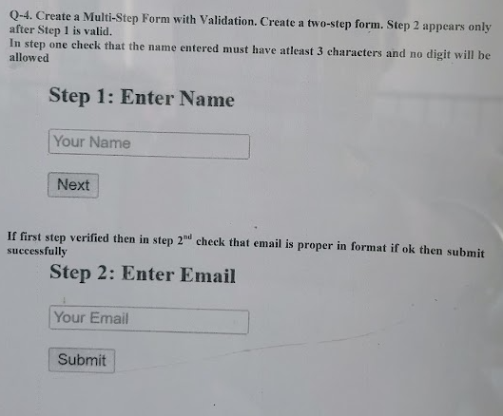

Ans) <!DOCTYPE html>

<html lang="en">

<head>

    <meta charset="UTF-8">

    <meta name="viewport" content="width=device-width, initial-scale=1.0">

    <title>Multi-Step Form</title>

    <style>

        body {

            font-family: Arial, sans-serif;

            max-width: 500px;

            margin: 0 auto;

            padding: 20px;

        }

        .form-container {

            border: 1px solid #ccc;

            padding: 20px;

            border-radius: 5px;

            box-shadow: 0 2px 5px rgba(0,0,0,0.1);

        }

        .form-step {

            display: none;

        }

        .form-step.active {

            display: block;

        }

        input {

            width: 100%;

            padding: 10px;

            margin: 10px 0;

            border: 1px solid #ddd;

            border-radius: 4px;

            box-sizing: border-box;

        }

        button {

            background-color: #4CAF50;

            color: white;

            padding: 10px 15px;

            border: none;

            border-radius: 4px;

            cursor: pointer;

            margin-top: 10px;

        }

        button:hover {

            background-color: #45a049;

        }

        .error {

            color: red;

            font-size: 14px;

            margin-top: -5px;

            margin-bottom: 10px;

        }

    </style>

</head>

<body>

    <div class="form-container">

        <div id="step1" class="form-step active">

            <h2>Step 1: Enter Name</h2>

            <div>

                <label for="name">Your Name</label>

                <input type="text" id="name" required>

                <div id="name-error" class="error"></div>

            </div>

            <button id="next-btn">Next</button>

        </div>

        <div id="step2" class="form-step">

            <h2>Step 2: Enter Email</h2>

            <div>

                <label for="email">Your Email</label>

                <input type="email" id="email" required>

                <div id="email-error" class="error"></div>

            </div>

            <button id="submit-btn">Submit</button>

        </div>

        <div id="success-message" style="display: none;">

            <h2>Form Submitted Successfully!</h2>

        </div>

    </div>

    <script>

        document.addEventListener('DOMContentLoaded', function() {

            const step1 = document.getElementById('step1');

            const step2 = document.getElementById('step2');

            const successMessage = document.getElementById('success-message');

            const nextBtn = document.getElementById('next-btn');

            const submitBtn = document.getElementById('submit-btn');

            const nameInput = document.getElementById('name');

            const emailInput = document.getElementById('email');

            const nameError = document.getElementById('name-error');

            const emailError = document.getElementById('email-error');

            nextBtn.addEventListener('click', function() {

                const name = nameInput.value.trim();

                if (name.length < 3) {

                    nameError.textContent = 'Name must be at least 3 characters long';

                    return;

                }

                if (/\d/.test(name)) {

                    nameError.textContent = 'Name cannot contain digits';

                    return;

                }

                nameError.textContent = '';

                step1.classList.remove('active');

                step2.classList.add('active');

            });

            submitBtn.addEventListener('click', function() {

                const email = emailInput.value.trim();

                const emailRegex = /^[^\s@]+@[^\s@]+\.[^\s@]+$/;

                if (!emailRegex.test(email)) {

                    emailError.textContent = 'Please enter a valid email address';

                    return;

                }

                emailError.textContent = '';

                step2.classList.remove('active');

                successMessage.style.display = 'block';

                console.log('Form submitted:', {

                    name: nameInput.value.trim(),

                    email: email

                });

            });

        });

    </script>

</body>

</html>

**output**

